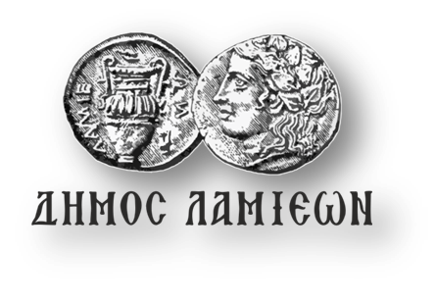  ΠΡΟΣ: ΜΜΕ | ΔΗΜΟΣ ΛΑΜΙΕΩΝ  Γραφείο Τύπου  & Επικοινωνίας  Λαμία, 29/1/2019

Συναυλία με τους ‘The Midnight Blue’ & friends
«Με το Μάνο παρέα» στο Δημοτικό Θέατρο

Ο Δήμος Λαμιέων διοργανώνει μουσική βραδιά με τους ‘The Midnight Blue’ & friends την Τετάρτη 30 Ιανουαρίου και ώρα 21:00 στο Δημοτικό Θέατρο Λαμίας.
Ο Γιώργος Γκλάβας και ο Άκης Δαβανέλλος, γνωστοί και ως ‘The Midnight Blue’, με την συμμετοχή του τραγουδοποιού και τραγουδιστή Μιχάλη Κλεάνθη και αρκετών ακόμα φίλων και καταξιωμένων μουσικών, μας προσκαλούν σε ένα ακόμα ταξίδι σε γνώριμα και αγαπημένα μονοπάτια της ελληνικής μουσικής σκηνής.
Συμμετέχουν οι:
‘The Midnight Blue’, Μαρία Γκολφομήτσου (τραγούδι), Σάκης Καρακώστας (βιολί), Στέλιος Κατσίβελος (μαντολίνο-μπουζούκι), Πέπη Παπαμίχου (φλάουτο), Γιάννης Συγκούνης (κοντραμπάσο), Βάσω Υφαντή (απαγγελία).
Η είσοδος για το κοινό θα είναι ελεύθερη.
Από το Γραφείο Τύπου

